ПФР напоминает о соцвыплатах беременным

и одиноким родителям с детьми

20 мая 2022 года

ГУ-Главное управление ПФР №9 по г. Москве и Московской области в связи с оформлением с 1 мая ежемесячного пособия на детей от 8 до 17 лет для семей с невысоким доходом напоминает о ежемесячных пособиях родителям, которые в одиночку воспитывают детей, а также беременным женщинам, вставшим на учёт в ранние сроки.
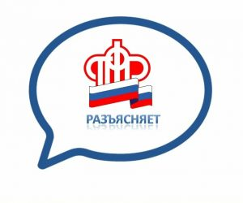
Выплаты предоставляются маме или папе, в одиночку воспитывающим детей в возрасте от 8 до 16 лет включительно, а также женщинам, вставшим на учет в медицинскую организацию до 12 недель беременности. Размер обеих выплат определяется в соответствии с прожиточным минимумом, установленным в каждом регионе. В случае с выплатой неполным семьям речь идет о 50% прожиточного минимума ребенка, в случае с выплатой по беременности – 50% прожиточного минимума трудоспособного взрослого.
Оформить заявление можно как в электронном виде на портале госуслуг, так и лично – в клиентской службе ПФР по месту жительства.
Важным условием для получения пособий является размер дохода семьи. По правилам он не должен превышать прожиточного минимума на душу населения в субъекте. Пособие назначается с учетом комплексной оценки нуждаемости.
Сведения о доходах учитываются за 12 месяцев, но отсчет этого периода начинается за 4 месяца до даты подачи заявления. Это значит, что если обратиться за выплатой в июле 2022 года, то будут учитываться доходы с марта 2021 года по февраль 2022 года
Для того чтобы определить, имеет ли семья право на выплату, необходимо разделить доходы всех членов семьи за учитываемый год на двенадцать месяцев и на количество членов семьи.

